

Université Cadi Ayyad
École Supérieure de Technologie
d’El Kelâa des Sraghna (ESTK)

Rapport de stage d’initiation
1ère année DUT Ingénierie des données

PÉRIODE DE STAGE :
DU 10/08/2025 AU 9/08/2025
SUJET : développement d’un site web pour l’association
Présenté et soutenue publiquement par :
M.Ahmed CHTAIBI
M.Youssef KHOUYI
Le jj Septembre2025
Pr. Prénom NOM | EST, El Kelâa des Sraghna | Examinateur
Pr. Hakim El MASSARI | EST, El Kelâa des Sraghna | Encadrant
Membre de jury

Année Universitaire : 2024/2025

Résumé :
Dans le cadre de la formation DUT Ingénierie des données à l'École Supérieure de Technologie d'El Kelaâ des Sraghna, un stage d'un mois a été réalisé au sein de l'Association Tamkine pour la Culture et la Solidarité. L'objectif principal était de développer le site web officiel de l'association pour améliorer sa communication digitale. Cette expérience a permis d'appliquer concrètement les connaissances théoriques acquises, de renforcer les compétences techniques en développement web et de développer l'esprit de collaboration dans un environnement associatif réel.

:ملخص

Abstract :
As part of the Data Engineering Technical University Diploma program at the Higher School of Technology in El Kelaâ des Sraghna, a one-month internship was completed at the Tamkine Association for Culture and Solidarity. The main objective was to develop the association's official website to improve its digital communication. This experience allowed for the practical application of acquired theoretical knowledge, strengthened technical skills in web development, and fostered collaborative teamwork in a real associative environment.

Remerciement :
L'achèvement de ce projet marque une étape importante de mon parcours, rendue possible grâce à l'accompagnement de personnes exceptionnelles que je souhaite honorer aujourd'hui.
À mes parents, vous avez été bien plus que des soutiens : vous êtes mes premiers modèles de détermination. Chaque défi relevé porte l'empreinte de vos enseignements et de votre foi en mes projets. Cette réussite vous appartient autant qu'à moi.
Pr. Soufian MOUCHTABIH, votre expertise et votre approche humaine ont transformé ce travail académique en véritable aventure d'apprentissage. Vos questionnements ont aiguisé ma curiosité intellectuelle et votre confiance m'a poussé à dépasser mes limites habituelles.
Un grand merci à M. Abderrahim AYYAD de l’association Lueur D’espoire pour avoir ouvert les portes de votre univers professionnel. Votre mentorat généreux et vos défis stimulants ont enrichi ma vision du métier bien au-delà de mes attentes initiales.
À ma famille et mes proches, votre énergie positive a été mon carburant dans les moments d'intensité. Vos petites attentions du quotidien ont rendu cette période studieuse plus légère et agréable.
Je salue aussi toutes les rencontres fortuites qui ont jalonné ce parcours - collègues de promotion, professionnels croisés, personnes-ressources. Ces interactions spontanées ont souvent apporté les éclairages les plus inattendus.
Ce mémoire reflète cette belle synergie humaine qui donne tout son sens à l'apprentissage.

Merci,infiniment.

Sommaire

INTRODUCTION GÉNÉRALE ……………………………………………………………………………… 7

Chapitre I : Présentation de l’Association d’accueil ……………………… 8
- Présentation de l’Association Lueur D’espoire ……………… 9
- Vision et missions stratégques ………………………………………………… 9
- Activités de l’association …………………………………………………… …..10
- Cadre d'intervention du projet de stage…………………………………………………………………10
- Synthèse …………………………………………………… 11

Chapitre II : Contexte et objectifs du stage ………………………………………13
- Introduction ……………………………………………………………………………………… 14
- Definition de la site web ………………………………………………………… 14
- Finalités du stage ………………………………………………………………………………… 15
- Procedure de travail …………………………………………………………………………… 16
- Conclusion …………………………………………………………………………… 17

Chapitre III : Réalisations et développement ……………………………………………… 18
- Planification ……………………………………………………………………………… 19
- Conception du site web ……………………………………………………… 20
- Développement et implémentation …………………………………………………………… 22
- Évaluation et contrôle qualité ………………………………………………………………… 24
- hebergement du site ……………………………………………………………………………… 25
- Bilan …………………………………………………………………………… 26

Chapitre IV : Resultat Final ……………………………………………… 27
- Résultats obtenus ………………………………………………………………………………… 28
- Récapitulatif …………………………………………………………………………… 29

Conclusion et perspectives …………………………………………32
Bibliographie / Références ……………………………………………………………………… 37
Annexes …………………………………………………………………………………………… 38

INTRODUCTION GÉNÉRALE :
À l'ère du numérique, la présence digitale constitue un enjeu majeur pour les organisations, qu'elles soient commerciales ou associatives. Pour les associations à vocation sociale et culturelle, disposer d'une vitrine numérique efficace représente un levier essentiel pour accroître leur visibilité, communiquer sur leurs actions et mobiliser leurs communautés.
Dans ce contexte, l'Association Lueur D’espoire , malgré son engagement remarquable sur le terrain, ne disposait pas encore d'une plateforme web adaptée à ses besoins de communication. Cette lacune limitait sa capacité à toucher un public plus large et à valoriser pleinement ses initiatives sociales et culturelles.
C'est dans cette perspective que s'inscrit notre projet de stage, mené dans le cadre de la formation DUT Ingénierie des données à l'École Supérieure de Technologie d'El Kelaâ des Sraghna. L'objectif central était de concevoir et développer un site web institutionnel pour l'association, répondant à ses spécificités organisationnelles et à ses ambitions communicationnelles.
Cette mission, réalisée sur une période d'un mois, nous a permis d'allier les compétences techniques acquises durant notre formation aux réalités pratiques du secteur associatif. Elle s'articule autour de plusieurs phases : l'analyse des besoins, la conception de l'architecture web, le développement technique, et la mise en ligne de la plateforme.
Ce rapport présente la démarche adoptée, les solutions développées et les enseignements tirés de cette expérience professionnelle enrichissante.

CHAPITRE I :
PRÉSENTATION DE L’ASSOCIATION
D’ACCUEIL

1 PRESENTATION GENERAL DE LUEUR D’ESPOIRE

Association marocaine fondée à Kelaa Sraghna en 2013, elle a mis en œuvre de nombreuses initiatives sociales, sanitaires et éducatives. Elle a également mis en œuvre un programme d'éducation à la citoyenneté avec le soutien de l'ambassade des États-Unis et de la province de Kelaa Sraghna au profit des jeunes de la ville. Elle a également mis en œuvre le programme « Jeunes Ambassadeurs pour la Tolérance » avec le soutien du Centre international Roi Abdullah bin Abdulaziz pour le dialogue interreligieux et interculturel (KAICIID) et en coordination avec la Direction régionale du ministère de l'Éducation nationale. Elle met actuellement en œuvre le programme « Jeunes Ambassadeurs contre le discours de haine 2.0 » avec le soutien du Centre international Roi Abdullah bin Abdulaziz pour le dialogue interreligieux et interculturel (KAICIID), en coordination avec la Direction régionale du ministère de l'Éducation nationale et en partenariat avec le Conseil de la jeunesse et de la concertation.

2 Vision et missions stratégiques

Humain:Promouvoir les valeurs universelles de respect, de citoyenneté, de démocratie et de droits humains.
Sociale:Mettre en place des actions de solidarité, de santé et d’accompagnement pour améliorer les conditions de vie des populations défavorisées.
Éducatif:Organiser des programmes de formation, de sensibilisation et d’éducation destinés aux jeunes, aux femmes et aux enfants, afin de renforcer leurs compétences, de préparer les étudiants au marché du travail et de favoriser leur autonomie.

3 Activité de l’ association

- Ateliers de formation et d’insertion professionnelle:
Mise en place d'ateliers de formation sur des thématiques variées, telles que les stratégies d'insertion professionnelle, le renforcement de l'esprit entrepreneurial, les mécanismes de financement, ainsi que les programmes d'accompagnement de projets.
- Espaces de développement des compétences:
Création d'espaces de travail pour développer les compétences en résolution de conflits et en communication positive, ainsi que formation à la gestion financière et à la construction d'un projet personnel.
- Préparation à l’employabilité des étudiants:
Formation des étudiants à la préparation aux entretiens d'embauche et aux CV, en plus de plusieurs activités visant à développer la nouvelle génération d'étudiants et à les préparer à suivre le rythme du marché du travail.

4 Cadre d'intervention du projet de stage

Dans cette perspective, nous avons choisi l'Association lueur d’espoire comme cadre d'accueil pour notre stage pratique. Cette expérience professionnelle, élément clé de notre formation académique, nous a offert l'opportunité d'appliquer concrètement nos acquis théoriques tout en apportant une valeur ajoutée au fonctionnement de l'organisation. Notre sélection de cette entité s'est fondée sur la diversité de ses actions socioculturelles et son approche progressive vers la transformation digitale et l'adoption de solutions technologiques innovantes.

5 Synthese:

Ce premier chapitre a permis de présenter l'Association Tamkine pour la Culture et la Solidarité, son positionnement dans le paysage associatif marocain, ses domaines d'intervention diversifiés et son environnement de tr

Chapitre II :

Introduction:

Dans le cadre de notre formation académique, la réalisation d'un stage pratique constitue une étape fondamentale pour consolider nos compétences théoriques par une mise en situation professionnelle concrète. C'est dans cette optique que nous avons intégré l'Association Lueur d'Espoir, où nous avons été chargés d'une mission stratégique : la conception et le développement du site web officiel de l'association.

Définition de la site web vitrine:

Les sites vitrines sont des sites Web professionnels qui présentent une entreprise, une organisation ou un individu et leurs offres. Ils sont souvent utilisés par les entreprises pour présenter leurs produits ou services, montrer leur travail précédent, expliquer leur expertise, et fournir des informations de contact.
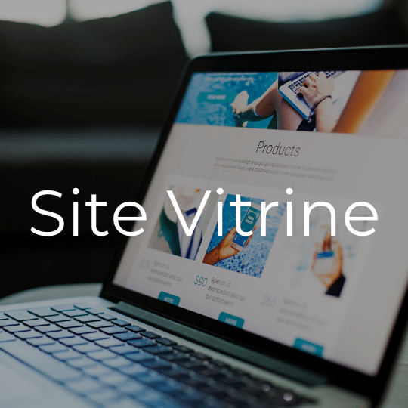

Finalités du stage:

Ce stage au sein de l'Association Lueur d'Espoir vise à atteindre plusieurs objectifs personnels et professionnels dans le cadre de notre formation :
- Réaliser concrètement la création d'un site web en gérant l'intégralité du projet, de la conception à la livraison finale, nous permettant ainsi d'appliquer nos connaissances théoriques en développement web dans un contexte professionnel réel.
- Développer notre expertise technique en maîtrisant toutes les étapes de création d'un site internet : analyse des besoins, design, développement front-end et back-end, intégration de contenu et mise en production.
- Acquérir une expérience professionnelle nous permettant de comprendre les enjeux du travail en équipe, la gestion des délais et la communication avec les parties prenantes dans le cadre d'un projet web.
- Enrichir notre portfolio avec un site web concret et fonctionnel qui témoignera de nos compétences en développement web auprès de futurs employeurs.

Procédure de travail

Planification Définir les objectifs, pages nécessaires et fonctionnalités du site.

Conception Créer les maquettes et définir le design (wireframes, couleurs, layout).

Développement Coder le site avec HTML/CSS/JS (structure, styles, interactivité).

Tests Vérifier le fonctionnement sur différents navigateurs et appareils.

Déploiement Mettre le site en ligne sur l'hébergeur.
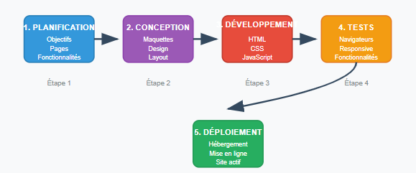
Figure 1: Processus de travail pour réaliser le site web

Conclusion:
Ce stage à l'Association Lueur d'Espoir représente une opportunité unique de mettre en pratique nos acquis théoriques tout en développant nos compétences professionnelles. À travers la création de leur site web vitrine, nous allons non seulement contribuer à renforcer la visibilité et la mission de l'association, mais également enrichir notre expérience pratique en suivant une méthodologie rigoureuse allant de la planification au déploiement. Cette approche structurée nous permettra d'acquérir une vision globale du processus de développement web et de constituer un projet concret pour notre portfolio professionnel.

Chapitre III: Taches effectues

Planification

Objectifs du site web : Suite aux entretiens menés avec l'équipe dirigeante de l'association, nous avons pu identifier leurs priorités et définir ensemble les objectifs stratégiques du site web.
- Visibilité : Présenter l'association et ses valeurs au grand public
- Information : Communiquer sur les activités, services et projets en cours
- Engagement : Faciliter les adhésions, dons et participation bénévole
- Crédibilité : Renforcer l'image professionnelle de l'association
- Choisis les pages : Le site comprend les pages essentielles suivantes :
• Accueil : Présentation générale et actualités
• Qui sommes-nous : Histoire, mission et valeurs de l'association
• Activités : Détail des programmes et projets réalisés
• Services : Services proposés par l'association
• Contacts : Coordonnées et formulaire de contact

- Choix techniques: Le développement du site repose sur le trio technologique fondamental du web : HTML, CSS et JavaScript, garantissant compatibilité et performance optimales.
HTML : Structure le contenu des pages web.
CSS : Stylise et met en forme l'apparence du site.
JavaScript : Ajoute l'interactivité et les animations.
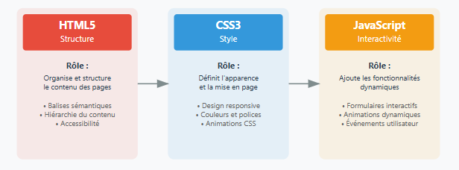
Figure 2: Langages de programmation utiliser et leur rôle.

Conception
- Les maquettes graphiques:En premier lieu, nous procédons à la création des maquettes qui ont permet de:

. Visualiser le projet
- Concrétiser les idées abstraites
- Donner une vision claire du résultat final

. Faciliter la communication
- Créer un référentiel commun pour toutes les équipes
- Valider les concepts avec le client

. Guider le développement
- Orienter le travail des développeurs
- Éviter les erreurs et modifications coûteuses

B) Définition de la charte graphique
La charte graphique reflète l'engagement social et moderne de l'association :
- Couleurs principales :
- Palette harmonieuse adaptée à l'identité associative
- Contrastes optimisés pour une lecture accessible
- Typographie : Police Poppins (Google Fonts) choisie pour sa modernité et sa lisibilité exceptionnelle sur tous supports
- Identité visuelle : Logo "M.png" intégré en position stratégique dans la navigation pour renforcer la reconnaissance de marque

C) Architecture du site web
- Section Accueil : Présentation de la mission "Lueur d'Espoir"
- Espace "Qui sommes-nous" : Historique depuis 2013 et partenariats internationaux
- Rubrique Activités : Programmes ISTA, Centre 2ème Chance, et EST
- Section Services : 6 domaines d'intervention (formation, entrepreneuriat, aide humanitaire...)
- Galerie Installations : Visualisation interactive des 3 centres partenaires
- Interface Contact : Multi-canal (téléphone, WhatsApp, email) avec formulaire intégré

Développement et implémentation

1 Introduction:
2 Identification des exigencesde l’association

3 Finalités du stage

